# 

# 

# **РЕФЕРАТ**

Отчет 33 с., 18 рис., 1 табл., 34 источн., 2 прил.

ФОТОКАТАЛИЗ, СОЛНЕЧНАЯ ЭНЕРГЕТИКА, ОКСИДЫ МЕТАЛЛОВ, ГЕТЕРОСТРУКТУРА, НАНОМАТЕРИАЛЫ

Объект исследования – фотокатализаторы и фотоэлектроды на основе гетерогенных наноструктур оксидов металлов.

Целью проекта является развитие методов синтеза и архитектуры различных гетерогенных наноструктур, пригодных для фотокаталитического разложения органических соединений, и создания фотоэлектродов с высокими фотоэлектрохимическими характеристиками.

В ходе выполнения НИР получены следующие научные результаты:

1. Экспериментальным путем получены электрохимическим осаждением и оптимизированы по свойствам фотоаноды из тонких пленок оксида вольфрама. Оптимизированы параметры нанесения наноразмерных частиц оксида кобальта с высокой поверхностной энергией на поверхность тонких пленок оксида вольфрама золь-гель методом. Получена гетероструктура, состоящая из тонких пленок WO3 с наночастицами Co3O4 на поверхности.
2. Обнаружено значительное изменение фотоэлектрохимических свойств в системе WO3@Co3O4 по сравнению с пленками WO3. Значение фототока для полученных наноструктур WO3@Co3O4 превышает в 20 раз фототок чистого WO3. Это достигается за счет разделения фотогенерированных носителей заряда и образования гетероструктурированного фотокатализатора.
3. Получены высокоэффективные нанопорошки WO3 при относительно низких температурах 90 0С химическим осаждением в ванне и традиционным гидротермальным методом при 180 0С. Обнаружено, что WO3 нанопластины, синтезированные более дешевым способом, имеют высокую скорость разложения (0,03 мин-1) красителя Родамин Б по сравнению с WO3 нанопластинами (0,005 мин-1), синтезированными в автоклаве. Оптимизированы фотокаталитическая активность и чувствительность к солнечному излучению путем изменения параметров синтеза, такие как температура и давление, что сильно повлияло на размеры и морфологию конечных продуктов.

Область применения – фотоэлектроды для фотоэлектрохимического окисления воды и очистка воды от органических красителей.

Основные методы исследований: электронная микроскопия, оптическая спектроскопия, рамановское рассеяние, рентгеновская дифракция, электрохимические измерения.

**РЕФЕРАТ**

Есеп 33 бет, 18 сурет, 34 әдебиет, 1 кесте және 2 қосымша.

ФОТОКАТАЛИЗ, КҮН ЭНЕРГЕТИКАСЫ, МЕТАЛ ОКСИДТЕРІ, ГЕТЕРОҚҰРЫЛЫМДАР, НАНОМАТЕРИАЛДАР

Зерттеу нысаны – гетерогенді метал оксидтері наноқұрылымдар негізіндегі фотокатализаторлар мен фотоэлектродтар.

Жұмыс мақсаты - фотоэлектрохимиялық сипаттамалары жоғары фотоэлектродтар мен органикалық қосылыстарды бөлуге арналған фотокатализаторларды алу үшін гетерогенді наноқұрылымдарды синтездеу және архитектурасы.

Ғылыми зерттеу жұмысын жасау барысында келесі нәтижелер алынды:

1. Вольфрам оксидінің жұқа қабықшасын электрохимиялық әдіспен тәжірибелік алу және қасиеттерін зерттеу орындалды. Беттік энергиясы жоғары кобальт оксиді нанобөлшектерін жұқа вольфрам оксиді қабықшасының үстіне отырғызу параметрлері золь -гель әдісі арқылы оңтайланды. Бетінде Co3O4 наноұнтақтары бар WO3 жұқа қабықшасынан тұратын гетероқұрылым алынды.
2. WO3 қабықшаларымен салыстырғанда WO3@Co3O4 құрылымы үшін елеулі артқан фототоқ мәні алынды. WO3@Co3O4 гетероқұрылым үшін фототоқтың мәні WO3 қабықшаларымен салыстырғанда 20 есе көп. Бұл нәтиже гетерононоқұрылымдалған фотокатализатордың түзілуімен және фотогенергацияланған заряд тасымалдаушылардың бөлінуі себебінен алынып отыр.
3. Салыстырмалы төмен температурада 90 0С химиялық отырғызу және әдеттегі 180 0С температурада гидротермиялық әдіспен жоғары тиімді WO3 наноұнтақтары алынды. Арзан әдіспен алынған WO3 нанопластиналары Родамин Б бояғышына қатысты жоғары активтілік көрсетіп, бояғыштың ыдырау жылдамдығы (0,03 мин-1) гидротермиялық әдіспен алынған WO3 нанопластиналарымен (0,005 мин-1) салыстырғанда әлдеқайда жоғары болды. Температура және қысым сияқты синтездің параметрлерін өзгерту арқылы алынған өнімдердің фотокаталитикалық белсенділігі мен күнге сезімталдығы оңтайланды. Қолдану аймағы – суды фотоэлектрохимиялық бөлу үшін арналған фотоэлектродтар.

Қолдану аймақтары – суды фотоэлектрохимиялық тотықтыру үшін фотоэлектродтар мен суды органикалық ластанудан тазалау.

Зерттеудің негізгі әдістемелері: электрондық микроскопия, оптикалық спектроскопия, рамандық шашырау, рентгендік дифракция, электрохимиялық өлшеулер.

# **СОДЕРЖАНИЕ**

|  |  |
| --- | --- |
| ВВЕДЕНИЕ……………………………………………...……………................................ | 7 |
| 1. Основная часть отчета. Оксид вольфрама для фотоэлектрохимического разложения воды…………………………………………………………………………... | 8 |
| 1.1 Электрохимическое осаждение пленок оксида вольфрама WO3 и модификация его поверхности путем нанесения наночастиц оксида кобальта....................................... | 9 |
| * 1. Основные характеристики полученных фотоанодов WO3@Co3O4 и влияние наночастиц оксидов кобальта на фотоэлектрохимические характеристики…………... | 10 |
| 1.2.1 Морфология поверхности полученных фотоанодов WO3 и WO3@Co3O4.............. | 10 |
| 1.2.2 Структура полученных фотоанодов WO3 и WO3@Co3O4....................................... | 12 |
| 1.2.3 Оптические свойства полученных фотоанодов WO3 и WO3@Co3O4...................... | 13 |
| 1.2.4 Фотоэлектрохимические характеристики фотоанодов WO3 и WO3@Co3O4........ | 14 |
| 2 Применение оксида вольфрама для очистки воды от органических красителей......... | 17 |
| 2.1 Синтез и свойства нанопорошков WO3 ……………………………………………… | 18 |
| 2.1.1 Синтез нанопорошков WO3 ………………………………………………………… | 18 |
| 2.1.2 Свойства и основные характеристики полученных нанопорошков WO3 ………... | 19 |
| ЗАКЛЮЧЕНИЕ……………………………………………………………………………. | 26 |
| СПИСОК ИСПОЛЬЗОВАННЫХ ИСТОЧНИКОВ…………………………….……….. | 27 |
| ПРИЛОЖЕНИЕ А Список публикаций исполнителей отчета по теме проекта……… | 30 |
| ПРИЛОЖЕНИЕ Б Календарный план…………………………………………………… | 31 |

**ПЕРЕЧЕНЬ СОКРАЩЕНИЙ И ОБОЗНАЧЕНИЙ**

|  |  |  |
| --- | --- | --- |
| Co3O4 | – | Оксид кобальта |
| WO3 | – | Оксид вольфрама |
| TiO2 | – | Диоксид титана |
| Fe2O3 | – | Оксид железа |
| СЭМ | – | Сканирующая электронная микроскопия |
| ПЭМ | – | Просвечивающая электронная микроскопия |
| FTO | – | подложки со слоями из оксида олова, легированного фтором |
| ОВЭ | – | обратимый водородный электрод |
| НВЭ | – | нормальный водородный электрод |

# **ВВЕДЕНИЕ**

Солнечная энергия - безусловно, самый распространенный возобновляемый источник энергии. Полная солнечная энергия, поглощаемая Землей, составляет 3.85 1024 Дж/год, что в ~ 104 раз больше, чем мировое потребление энергии [1]. Уменьшение природных энергоресурсов и загрязнение ими окружающей среды, ежегодный рост потребления электроэнергии и топлива заставляет исследователей искать другие источники энергии. Чтобы скомпенсировать спрос на увеличение энергии, преобразование солнечной энергии должно быть, по крайней мере, частично реализовано. Преобразование солнечной энергии в химическую энергию, которая может хранится в виде водородного топлива, является актуальной задачей перед исследователями всего мира. Фотоэлектрохимическое разложение воды на водород и кислород — это технология получения чистой энергии. Однако реакция выделения кислорода является сложным процессом так как он требует участия четырех электронов [2]. Таким образом, большое количество работ посвящено разработке материалов фотоанодов для окисления воды, такие как TiO2, ZnO, WO3 и Fe2O3 [3-5]. Среди них полупроводник n-типа WO3 показывает относительно высокие характеристики благодаря его интенсивному поглощению в видимой области (Eg = 2,5−2,8 эВ), подходящему краю валентной зоны, высокой подвижности электронов (~ 12 см2 В-1 с-1), длине свободного пробега дырок (~ 150 нм) и высокой фотостабильности [6.-7]. Хотя WO3 показывает способность к выделению кислорода в фотоэлектрохимических устройствах, дальнейшее повышение его эффективности ограничено высокой скоростью рекомбинации фотогенерированных носителей зарядов и медленным переносом заряда на границе раздела электролит-твердое тело. Для дальнейшего повышения эффективности WO3 фотокатализаторов разрабатываются нанокомпозиты на основе WO3 и нанесения другого катализатора на его поверхность, что может стать отличным решением вышеуказанных проблем путем сдвига потенциала окисления воды.

Также использование солнечного излучения и фотокатализаторов для решения экологической проблемы, такой как загрязнение воды органическими отходами, представляет собой повышенный интерес. Большое количество красителей, используемых в бумажной, текстильной и фармацевтической промышленности, ежегодно сливается в сточные воды, нанеся необратимый вред окружающей среде. Поэтому создание эффективных фотокатализаторов для преобразования солнечной энергий в необходимую химическую реакцию позволяет не только получать экологический чистый источник энергий, но и решать различного рода экологические проблемы.

Ранее по проекту был представлен промежуточный отчет 0220РК01963.

## ОСНОВНАЯ ЧАСТЬ ОТЧЕТА О НИР

## 1 Оксид вольфрама для фотоэлектрохимического разложения воды

Благодаря своей высокой кристалличности, большой удельной поверхности, подходящей запрещенной зоне, хорошей стабильности и низкой стоимости, некоторые полупроводниковые материалы n-типа, такие как TiO2, α-Fe2O3 и WO3, показали хорошие фотокаталитические характеристики в фотоэлектрохимических устройствах. WO3 является перспективным потенциальным кандидатом для использования в качестве фотоанода при фотоэлектролизе воды благодаря своей подходящей ширине запрещенной зоны (2,6 эВ), хорошей химической стабильности в водных электролитах и высокому удельному сопротивлению фотокоррозии (150 нм). У WO3 низкая эффективность фотогенерации, поскольку он обладает высокой скоростью рекомбинации неравновесных носителей заряда, а энергетическое положение зоны проводимости не оптимально для генерации водорода. WO3 считается хорошим фотокатализатором для выделения кислорода. Формирование гетеропереходов с WO3 позволяет пространственно разделить носители зарядов и расширить спектр поглощения света, тем самым улучшив его фотокаталитические характеристики. Было исследовано несколько систем гетеропереходов на основе WO3, включая WO3-BiVO4 [8.-9], WO3-TiO2 , [10.-11][10.-11][10.-11], WO3-Fe2O3 [12], WO3-CoOx [13] и WO3-FeOOH, чтобы решить проблему разделения зарядов, с которой сталкиваются фотокатализаторы WO3. Однако некоторые результаты, основанные на электродах WO3, показали плохие кинетические реакции окисления и низкую фотоактивность из-за образование различных пероксидных соединений при освещении. Гетеропереходы WO3-CoOx демонстрировали самое высокое усиление фототока, которое составляло 0,65 мА/см2 при потенциале окисления воды. Другой фотокатализатор, созданный на основе системы TiO2-TaON-CoOx, является лидером по усилению фототока со значением 0,87 мА/см2.

Целью настоящего исследования является разработка гетероструктурной фотокаталитической системы WO3@Co3O4 с p-n-переходами, поскольку Co3O4 и WO3 являются полупроводниками p-типа и n-типа соответственно. Поверхностная каталитическая активность и эффекты Co3O4 в качестве со-катализатора хорошо известны. Образование наноструктур с гетеропереходами p-WO3 – n-Co3O4 не только способствует разделению зарядов, но и расширяет спектр поглощения солнечного света. Поэтому мы впервые синтезировали фотоаноды, имеющие морфологию нанослоев поликристаллического оксида вольфрама WO3 n-типа проводимости с нанесенными наночастицами Co3O4 p-типа проводимости. В такой структуре значительно улучшено разделение фотогенерированных зарядов, что обеспечило высокое усиление фототока при потенциале окисления воды.

## 1.1 Электрохимическое осаждение пленок оксида вольфрама WO3 и модификация его поверхности путем нанесения наночастиц оксида кобальта

В работе были изготовлены фотоаноды в виде тонких пленок оксида вольфрама на проводящих подложках с помощью электрохимического осаждения. Отработаны оптимальные режимы роста пленок WO3, а также нанесения наночастиц оксида кобальта на поверхность пленок WO3 для получения гетероструктурного фотокатализатора WO3@Co3O4 с целью повысить электрохимические характеристики и расширить спектр поглощения света WO3. Наночастицы Co3O4 были нанесены поверх пленок WO3 с использованием spin coating метода с последующей термообработкой на воздухе при температуре 400 0С.

Были использованы исходные реагенты гексагидрат нитрата кобальта (II) (реагент ACS, Sigma–Aldrich), дигидрат вольфрамата натрия Na2WO4 (реагент ACS, Sigma–Aldrich), перекись водорода (37%) и безводный этанол (200 proof, Pharmco Aaper). Во всех экспериментах использовалась очищенная вода с удельным сопротивлением 18 МΩ·см из системы ELGA Purelab.

Раствор электролита для реакции осаждения пленок WO3 изготавливали растворением дегидрата вольфрамата натрия (Na2WO4 (70 мМ)) в воде. Пероксид водорода (37%) был добавлен для получения стабильного и прозрачного раствора (3 мл). pН раствора доводили до 1,2 с использованием 0,5 м H2SO4. Катодное электроосаждение пленок WO3 проводили с использованием трехэлектродной системы с Pt-противоэлектродом и Ag/AgCl-электродом сравнения. Стеклянные подложки со слоями из оксида олова, легированного фтором FTO (удельное сопротивление 10 Ω /□), использованные для этого эксперимента, были очищены ацетоном и этанолом. Пленки осаждались при смещении -0,5В при комнатной температуре. Время осаждения составляло 200 сек, 400 сек и 600 сек. Полученные пленки сушились при 90 0С, а затем отжигались при 400 0С на воздухе в течение 1 часа.

Золь–гель метод был применен для получения наночастиц оксида кобальта на поверхности поликристаллического оксида вольфрама. Во-первых, стекло FTO с осажденными пленками WO3 было закреплено на вращающемся диске. Затем водный раствор 5 мМ нитрата кобальта и этанола капали на поверхность пленок WO3, затем включалось вращение со скоростью 1000 оборотов в минуту (об/мин), так чтобы раствор полностью покрыл поверхность. Процедуру повторяли трижды, после чего пленки сушили, а затем отжигали при температуре 400 °С в течение 1 часа на воздухе. Скорость роста температуры при термообработке составляла 5 0С в минуту. Внешний вид полученных пленок после осаждения и термообработки представлены на рисунке 1.

|  |  |
| --- | --- |
|  |  |
| а | б |

Рисунок 1 – Внешний вид полученных пленок оксида вольфрама после осаждения (а) и после термообработки при 400 °C на воздухе (б)

## 1.2 Основные характеристики полученных фотоанодов WO3@Co3O4 и влияние наночастиц оксидов кобальта на фотоэлектрохимические характеристики

В работе были исследованы такие основные характеристики фотоанодов WO3@Co3O4, как морфология, структура, спектры диффузного отражения и фотоэлектрохимические характеристики.

## 1.2.1 Морфология поверхности полученных фотоанодов WO3 и WO3@Co3O4

Морфологию поверхности изучали с помощью полевого эмиссионного сканирующего электронного микроскопа (Hitachi S-4300 E/N FE-SEM). Перед исследованием фотоэлектроды клеились на проводящий скотч, потенциальные загрязнения с поверхности удалялись с помощью сжатого воздуха. В случае необходимости образец покрывался тонким проводящим слоем металла (например, иридия) с помощью термического напыления либо с помощью установки магнетронного напыления.

На рисунке 2 представлены СЭМ изображения пленок WO3, осажденных электрохимическим методом в течение 200, 400 и 600 сек. Из рисунка 2а можно увидеть поверхность пленок, осажденные в течение первых 200 сек. Во время катодного осаждения ионы транспортируются к проводящей положке, тем самым образуя наноразмерные зародыши. Затем отдельные зародыши увеличиваются и постепенно покрывают полностью подложку, как можно видеть на рис. 2б. На рисунке 2в представлена поверхность формированного слоя гидроксида вольфрама после 600 сек осаждения. Таким образом, образование пленок WO3 с помощью электрохимического осаждения можно разделить на следующие этапы: (1) образование отдельных изолированных зародышей, (2) рост до более крупных частиц, (3) слияние крупных частиц и 4) образование и формирование слоя.

|  |  |  |
| --- | --- | --- |
|  |  |  |
| (a) | (б) | (в) |

Рисунок 2 – СЭМ изображение поверхности пленок оксида вольфрама, осажденных при (а) – 200 сек, (б) – 400 сек и (в) – 600 сек

Для того чтобы определить толщину пленок, были получены изображения поперечного сечения. Из рисунка 3 видно, что толщина пленок оксида вольфрама растет в зависимости от времени осаждения и может достигать до 300 нм.

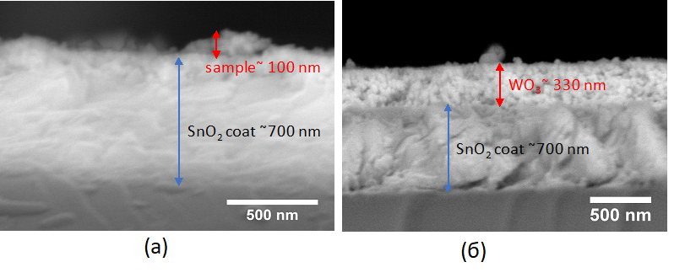

Рисунок 3 – Поперечное сечение полученных пленококсида вольфрама осажденные при 400 сек (а) и при 600 сек (б)

Как уже выше отмечалось, поверхность пленок WO3 были модифицированы путем нанесения наночастицы Co3O4 с целью создания гетероструктуры из двух разных полупроводников. Ожидается улучшение каталитической активности таких гетероструктур, поскольку оксид кобальта Co3O4 может проявлять сокаталитические свойства, а также удельная площадь электродов будет увеличиваться за счет образования наночастиц на поверхности.

В экспериментах по синтезу наночастиц Co3O4 подбиралась концентрация раствора оксида кобальта, в результате были подобраны оптимальные режимы нанесения наночастиц Co3O4 на поверхности пленок WO3. Как и ожидалось, более мелкие частицы Co3O4 с более высокой поверхностной энергией, создавая нанокластеры на поверхности WO3, распределены равномерно, как показано на рис. 4. Анализ методом энергодисперсионной рентгеновской спектроскопии позволил подтвердить наличие кобальта (рис. 5).

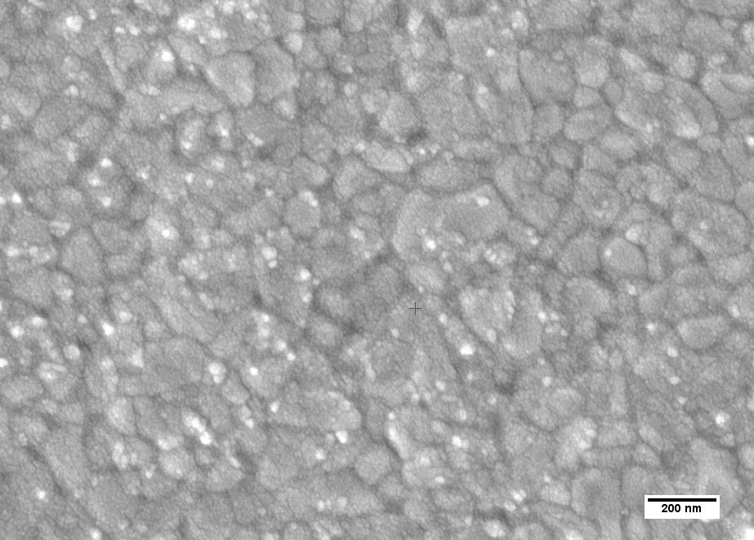

Рисунок 4 – Изображение поверхностифотоанода WO3@Co3O4

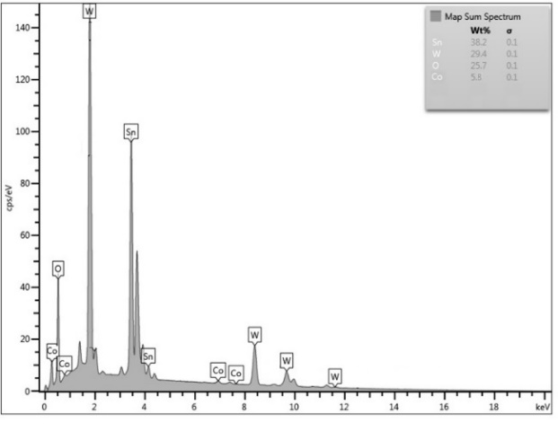

Рисунок 5 – Энергодисперсионный анализфотоанода WO3@Co3O4

## 1.2.2 Структура полученных фотоанодов WO3 и WO3@Co3O4

Кристаллическая структура определялась рентгеновским дифрактометром (MiniFlex Rigaku) с излучением CuKα (40 кВ, 44 мА) с использованием программного обеспечения Jade V9.1. XRD данные представлены на рисунке 6a. Видно, что синтезированные методом электроосаждения пленки состоят из фазы моноклинного оксида вольфрама, а также видны характерные рефлексы, помеченные звездочкой (\*), которые соответствуют FTO-стеклу, состоящему из фазы тетрагонального оксида олова. Пики XRD пленок, осажденных в течение 600 секунд, хорошо согласуются с эталонным XRD образцом оксида вольфрама с моноклинной кристаллической структурой. После нанесения наночастиц оксида кобальта значительных изменений в рентгеноструктурном анализе не обнаружено. Это объясняется низкой концентрацией наночастиц кобальта на поверхности оксида вольфрама.

Структура полученных WO3@Co3O4 слоев определялось также с помощью Раман спектроскопии. Спектры комбинационного рассеяния света были получены с помощью спектрометра Ntegra Spectra (NT-MDT) при возбуждении 473 нм. Основные колебательные моды для WO3 происходят от валентных колебаний с изменением длин связей (ν) и деформационных колебаний с изменением углов между связями - планарной (δ) связью и внеплоскостной (γ) связью. Известно, что указанным выше колебательным модам оксида вольфрама соответствуют значения частот 807, 716 и 271 см-1. Они соответствуют растяжению связей O-W-O, W-O и изгибу O-W-O [14]. На рис. 6б представлены спектры комбинационного рассеяния света слоев WO3 и WO3@Co3O4. В дополнение к трем основным пикам, которые соответствуют оксиду вольфраму WO3, для WO3@Co3O4 обнаружены дополнительные пики при 680, 608, 515, 475 и 188 см-1 (\*), которые хорошо соответствуют теоретическим модам решетки для Co3O4 [15]. Таким образом, спектры комбинационного рассеяния света, наряду со спектрами XRD, подтверждают образование гетероструктуры WO3@Co3O4.

|  |
| --- |
|  |
| a б |

Рисунок 6 – XRD данные пленок WO3 и WO3@Co3O4 (а) и спектры комбинационного рассеяния (б)

## 1.2.3 Оптические свойства полученных фотоанодов WO3 и WO3@Co3O4

Поглощающая способность света и оптическая ширина запрещенной зоны фотокатализаторов является важным параметром. Оптические свойства образцов были изучены с помощью измерения спектров диффузного отражения (UV-VIS Diffuse reflectance). На рисунке 7 представлены спектры поглощения, вычисленные встроенной программой обработки спектрометра Cary 5000 из спектров отражения. Из спектров WO3 видно, что наблюдается резкий рост поглощения в области 450 нм, что соответствует ширине запрещенной зоны оксида вольфрама по литературным данным. Нанесение наночастиц оксида кобальта приводит к росту полосы поглощения по всей видимой области света.

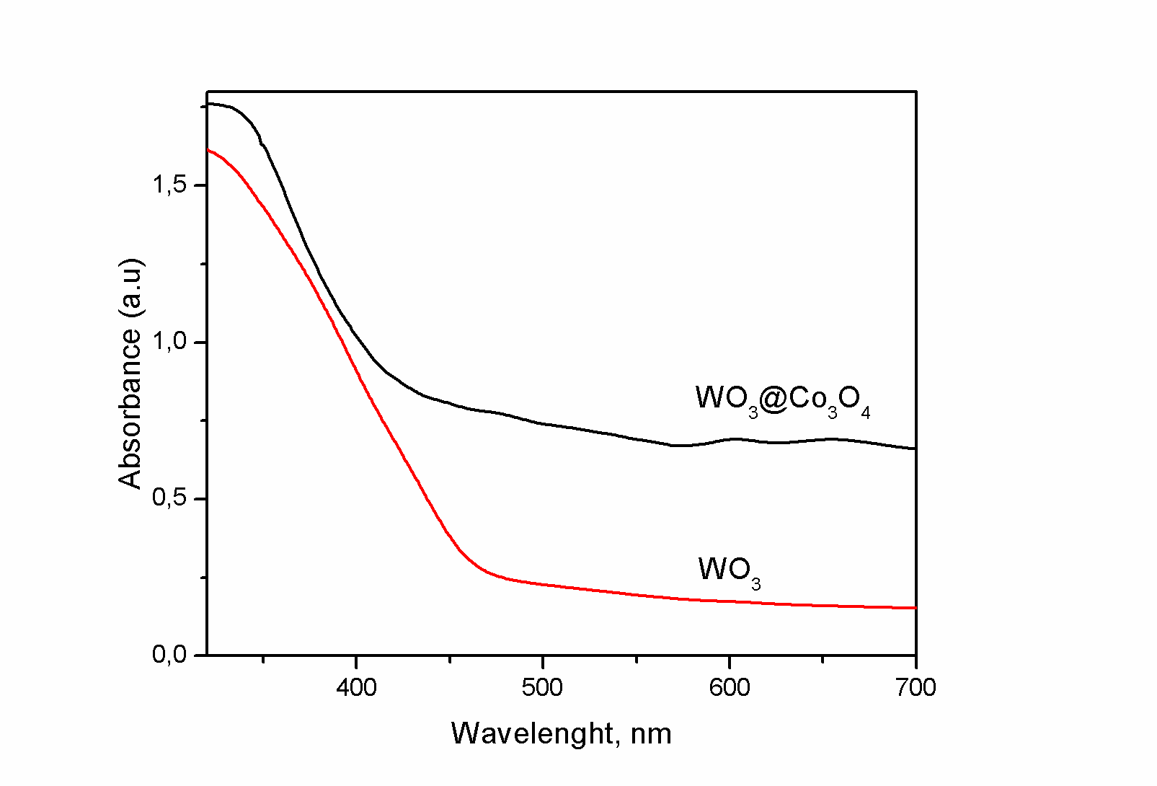

Рисунок 7 – Спектры поглощения WO3 иWO3@Co3O4 (вычисленные из спектров диффузного отражения)

## 1.2.4 Фотоэлектрохимические характеристики фотоанодов WO3 и WO3@Co3O4

Измерения фототока проводились с помощью ксенонового солнечного имитатора (PLS-SXE300) и потенциостатом (Corrtest CS310). Все фотоэлектрохимические эксперименты и опыты осаждения проводились при комнатной температуре с использованием стандартной трехэлектродной системы с Pt-противоэлектродом и Ag/AgCl-электродом сравнения. Площадь рабочего электрода составляла 1 см2. При всех измерениях фототока использовалось смещение 0,7 В. Перед измерением водный раствор электролита H2SO4 (0,5 М) продували газообразным аргоном для удаления растворенного кислорода. Подсветка образца проводилась с обратной стороны рабочего электрода.

Во-первых, толщина электродов из WO3 была оптимизирована с точки зрения фототока. Толщина WO3 варьировалась в зависимости от времени электрохимического осаждения. На рис. 8а показана хроноамперометрия электродов из WO3 с различным временем осаждения при смещении 0,7 В и при освещении, эквивалентном солнечному спектру AM1.5. При отключении света фототок почти равен нулю, при включении солнечного излучения создается значительный фототок. Наибольшая плотность фототока была обнаружена для электрода из WO3, полученного при времени осаждения 600 секунд. Однако дальнейшее увеличение времени осаждения не приводит к увеличению фототока. Поэтому для получения гетероструктуры были использованы пленки, выращенные длительностью 600 сек. Из рисунка 8б видно, что фототок для гетероструктуры из WO3@Co3O4 был в четыре раза выше, чем у чистого WO3.

|  |  |
| --- | --- |
| 100s_It | 100s_It_Co3O4 |
| a | б |

Рисунок 8 – Хроноамперометрия WO3 фотоанодов осажденные в течение 200, 400 и 600 сек при включении и отключении света (а) и хроноамперометрия для WO3@Co3O4 фотоанодов по сравнению с WO3 в 0,5 М H2SO4 электролите при 0,7 В относительно Ag/AgCl (б)

Кривые хроноамперометрии для электродов WO3 и WO3@Co3O4, полученные в течение 2000 секунд освещения, показаны на рисунке 9а. Плотность тока сначала снижается до ~ 20% и остается стабильной. Однако электрод WO3@Co3O4 показывает тенденцию к увеличению плотности тока по сравнению с начальным значением, что указывает на увеличение генерации новых носителей заряда, а также что Co3O4 улучшает стабильность электрода WO3.

Чтобы изучить способность к фотоэлектрохимическому окислению воды, были получены зависимости потенциала и тока для сравнения двух различных электродов - WO3 и WO3@Co3O4. Фотоаноды WO3@Co3O4 показали значительное улучшение фотоотклика, значения фототока были в ~ 20 раз выше, чем у WO3, как видно из рис. 9б. Наличие наночастиц Co3O4 на слое WO3, создающих p-n-переходы, заметно усилило фототок оксида вольфрама во всем диапазоне потенциалов. При потенциале окисления воды, или 1,23 В относительно ОВЭ (обратимый водородный электрод), усиление фототока достигает 1,2 мА/см2, что в два раза выше, чем литературные показатели (0,65 мА·см2) для гетероструктур из WO3/CoOx [13].

Таким образом, фотокатализатор WO3@Co3O4, полученный в настоящей работе, обеспечивает высокое увеличение фототока по сравнению с другими гетероструктурированными фотокатализаторами на основе WO3, как показано в таблице 1.

|  |  |
| --- | --- |
| stability_6000sec | 5b |
| a | б |

Рисунок 9 –Хроноамперометрия WO3@Co3O4 в сравнении с исходным WO3 при 0,7 В в течение 2000 сек при освещении (100 мВт/см2) (a) и вольтамперные J-V кривые для сравнения фотоанодов WO3 и WO3@Co3O4 с и без освещения (скорость сканирования 10 мВ/с) (б)

Таблица 1 -Значение фототока для гетероструктур на основе оксида вольфрама

|  |  |  |  |  |  |  |  |  |
| --- | --- | --- | --- | --- | --- | --- | --- | --- |
| Фотоэлектроды из гетероструктур | WO3/CoOx  [13] | BiVO4/CoOx [16] | WO3/C3N4, CoOx [17] | WO3/IrO2 [18] | WO3/  FeOOH [19] | WO3/Au [20] | TiO2-TaON/  CoOx [21] | WO3@Co3O4  (данная раб.) [22] |
| Фототок при 1.23 В vs RHE (mA/cм2) | 0.65 | 0.5 | 0.4 | 0.5 | 0.7 | 0.7 | 0.87 | 1.2 |

# **2 Применение оксида вольфрама для очистки воды от органических красителей**

Настоящая работа посвящена также экспериментальному получению и исследованию высокоэффективных нанопорошков оксида вольфрама в качестве фотокатализатора для решения проблем очистки воды от органических соединений**.** Существуют различные фотокатализаторы, ускоряющие реакции окисления органических веществ под действием солнечного света, среди них оксид вольфрама является одним из перспективных материалов, так как он обладает такими свойствами, как подходящая запрещенная зона (~2.5 эВ), хорошая стабильность в водной среде и солнечному излучению, сравнительно высокий коэффициент поглощение видимого света и низкая стоимость. Однако чистый WO3 имеет более низкую эффективность преобразования световой энергии по сравнению с другими широко используемыми фотокатализаторами, такими, как оксид цинка (ZnO) и диоксид титана (TiO2). Это связано с тем, что потенциал восстановления электронов в WO3 низок из-за низкого уровня зоны проводимости (+0.4 В относительно нормального водородного электрода НВЭ). Однако вершина валентной зоне расположена при +3.1 В относительно потенциала НВЭ, что энергетически выгодно для окисления воды.

В данной работе с целью увеличить фотокаталитическую активность оксида вольфрама были проведены работы по оптимизации свойств синтезируемых порошков WO3, такие как размеры частиц и их морфология, а также изменение энергетической зоны путем модификации поверхности WO3.

Различные методы синтеза были разработаны для получения различных наноструктур оксида вольфрама, таких как нанолисты [23.-24], нанопластины [6.-25], наностержни [26] и другие морфологии [27.-28]. Среди них двумерные (2D) наноструктуры имеют доступные активные стороны [29], которые могут быть получены с использованием химических прекурсоров [30.-31]. Ма и другие авторы [30] синтезировали нанопластинки оксида вольфрама топохимическим методом с использованием Na2WO4 и тетрафторборной кислоты HBF4. Они пришли к выводу, что кристаллическая решетка вольфрамовой кислоты H2WO4, образующейся в результате химической реакции, является важным фактором для дальнейшего роста кристаллов. Кристаллическая структура H2WO4 состоит из октаэдров, окруженных четырьмя атомами кислорода, и каждый слой октаэдров связан водородными связями друг с другом. Склонность к образованию пластинчатых нанокристаллов оксидов вольфрама объясняется формированием такой слоистой структуры в кристаллических плоскостях H2WO4, разделенных молекулами воды вдоль направления [001]. Meng et al.[31] синтезировали иерархическую структуру цветка с использованием лимонной кислоты C6H8O7 и обнаружили, что функциональные группы (-COOH) ответственны за рост нанопластинок.

Здесь мы разработали метод химического осаждения в ванне при относительно низкой температуре ~ 90 °C при нормальном атмосферном давлении для синтеза нанопорошков WO3 в виде нанопластин, и параллельно провели наиболее распространенный гидротермальный синтез WO3 для сравнения этих методов синтеза. Несмотря на то, что в обоих случаях использовался один и тот же раствор, было обнаружено, что температура синтеза сильно влияет на рост кристаллов и морфологию образцов. Было установлено, что синтез при нормальном атмосферном давлении и температуре ~ 90 °C с наименьшим временем синтеза около 1 часа позволяет вырастить более тонкие нанопластинки, а синтез в автоклаве при давлении выше атмосферного при 180 °C в течение 4 часов приводит к росту более толстых нанопластинок. Известно, что увеличенная удельная площадь поверхности, связанная с малой толщиной, способствует рассеянию света и переносу заряда. Поэтому была исследована зависимость поглощения света и фотокаталитической активность от морфологии образцов. В результате нанопластинки WO3, синтезированные при 90 °C, показали высокую фотокаталитическую активность по сравнению с нанопластинами WO3, синтезированными при 180 °C, что было продемонстрировано разложением органического красителя родамина B под действием света.

## 2.1 Синтез и свойства нанопорошков WO3

## 2.1.1 Синтез нанопорошков WO3

Для синтеза нанопорошков оксида вольфрама методом химического осаждения в ванне использовался водный раствор 0.08 М вольфрамата натрия Na2WO4\*2H2O и лимонной кислоты (0.1 М). Раствор перемешивали при комнатной температуре в течение часа. Затем по каплям добавляли соляную кислоту HCl (5 М), для достижения уровня кислотности до pH=1.5. Синтез происходил в стакане, помещенном на магнитную мешалку с подогревом при температуре ~ 90 0С. Время синтеза составляло около 1 часа. Полученный золь промывался дистиллированной водой несколько раз и отделялся центрифугированием. Затем образцы сушились в сушильном шкафу при температуре 90оС, после чего проводился дополнительный отжиг в муфельной печи при 400-500оС для получения поликристаллической фазы. После сушки образцы имели лимонно-желтый цвет, а после термической обработки цвет менялся на салатово-зеленый. Полученные образцы были отмечены как WO90.

Для гидротермального синтеза рабочий раствор переносили в автоклав при более высокой температуре 180 оС. Ростовой раствор в объеме ~50 мл переносили в тефлоновый стакан объемом 50 мл, стакан помещался в стальной автоклав и герметизировался. Затем автоклав помещали в предварительно нагретую до температуры синтеза муфельную печь, в которой осуществляли гидротермальный синтез при 180оС, время синтеза 4 часа. Полученный раствор охлаждался до комнатной температуры, затем промывался несколько раз дистиллированной водой. Образцы сушились при температуре 90оС на воздухе около 12 часов. Синтез при температуре 180оС не требует дополнительного термического отжига, сразу после синтеза по результатам рентгеноструктурного анализа была получена поликристаллическая фаза оксида вольфрама. Полученные порошки имели ярко-зеленый цвет. Полученные образцы были отмечены как WO180.

## 2.1.2 Свойства и основные характеристики полученных нанопорошков WO3

Морфология полученных нанопорошков была исследована с помощью СЭМ. Как видно из рисунка, полученные образцы WO180 (рис.10) и WO90 (рис.11) представляют собой порошки, состоящие из частиц в виде пластин квадратной или прямоугольной формы.

|  |  |
| --- | --- |
|  |  |

Рисунок 10 – СЭМ изображение нанопорошков WO180, полученных при 180оС гидротермальным методом

|  |  |
| --- | --- |
|  |  |

Рисунок 11 – СЭМ изображение нанопорошков WO90, синтезированных химическим осаждением в ванне при $\sim$ 90оС с последующим температурным отжигом при 500 0C на воздухе

Из ПЭМ снимков (рис. 12а) можно увидеть, что WO90 нанопластины имеют размеры по двум направлениям в пределах 50-150 нм, а их толщина $>$ 20 нм, в то время как WO180 нанопластины имеют размеры в пределах 50-250 нм, толщина составляет $\sim$ 50 нм (рис. 12б). Хотя из снимков невозможно точно определить толщину полученных образцов, однако по контрасту ТЭМ изображении можно сделать вывод, что полученные WO90 нанопластины имеют меньшую толщину по сравнению с WO180 нанопластинами. Отсюда можно сделать вывод что, метод синтеза и параметры синтеза влияет на морфологию и размеры конечных продуктов.

|  |  |
| --- | --- |
|  |  |
| a | б |

Рисунок 12 – ПЭМ изображение нанопластины WO90 (а) и WO180 (б)

На рисунке 13 представлены рентгенограммы полученных образцов, видно, что синтезированные двумя способами нанопорошки по структуре не отличаются, и их XRD данные совпадают с эталоном JCPDS No-01-083-0950 для моноклинной модификации оксида вольфрама. Есть некоторая разница в полуширине пиков при сравнении XRD данных образцов, это связано с различными размерами кристаллитов.

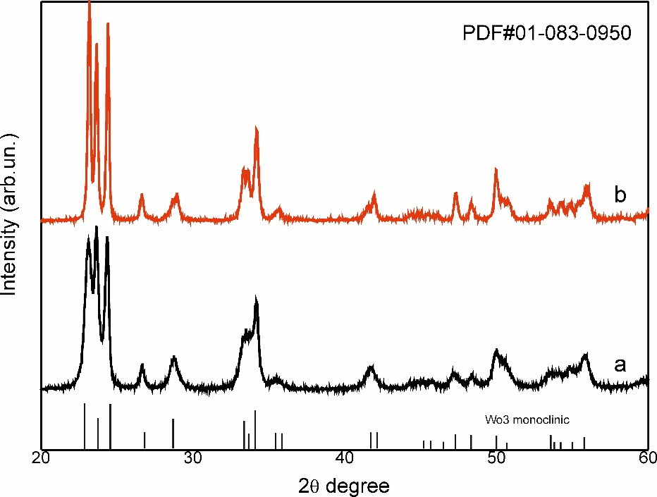

Рисунок 13 – Рентгенограммы (XRD) нанопластины WO90 (а) и WO180 (б)

*Рамановская спектроскопия.* Для изучения структурных свойств полученных образцов WO3 были проведены измерения спектров комбинационного рассеяния. Спектры регистрировались с использованием синего лазера в качестве источника света. Измерения проводились при комнатной температуре. Время облучения образцов лазерным излучением составляло 30 с и диаметр пятна (от лазера) на образце ~2 мкм. При 100% интенсивности мощность лазера составляла 35 мВт.

Основными колебательными модами для решетки WO3 являются валентные колебания с изменением длин связей (ν), деформационные колебания с изменением углов между связями – плоскостные (δ) и внеплоскостные (γ). Известно, что эти моды оксида вольфрама находятся в области частот ~807, ~716, ~271 см-1, которые соответствуют растяжению связи O-W-O, W-O и изгибу O-W-O [32]. Также наблюдается группа слабых пиков ниже 200 см-1, они относятся к колебанием решетки, тогда как острые пики около 270 и 330 см-1 относятся к деформации изгиба $δ$ (O-W-O) [33]. В спектрах есть незначительное смещение в красную область, это может быть связано с малыми размерами нанокристаллитов (рис.14). Рамановские спектры также подтверждают идентичные структуры полученных нанопластин WO90 и WO180.

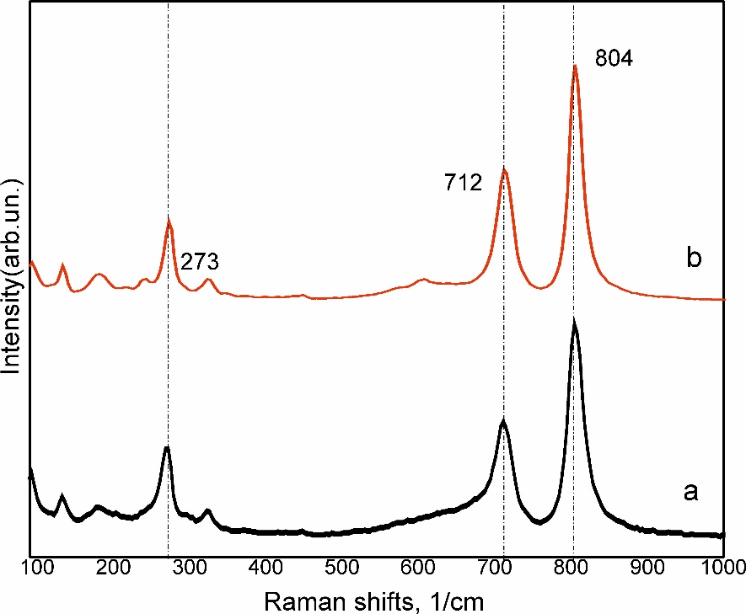

Рисунок 14 - Рамановские спектры нанопластины WO90 (а) и WO180 (б)

На рисунке 15 представлены спектры оптического поглощения, вычисленные из спектров диффузного отражения для нанопластин WO3, синтезированных при $\sim$ 90оС и 180оС. Из рисунка видно, что оксид вольфрама имеет поглощение при длинах волн более 500 нм, что говорит о том, что материал чувствителен к видимому свету. Ширина запрещенной зоны оценивался с помощью уравнения:

$αhv=A{(hv-E_{g})}^{n}$ (1)

где α - коэффициент поглощения, Eg - оптическая ширина запрещенной зоны полупроводника. A - константа, n равно 2 для разрешенного непрямого перехода или ½ для прямого перехода. Переход является непрямым для WO3, поэтому ${(αhv)}^{1/2}$ отображается как функция энергии фотона. Ширина запрещенной зоны оценивается как 2,6 и 2,8 для нанопластин WO90 и WO180 соответственно.

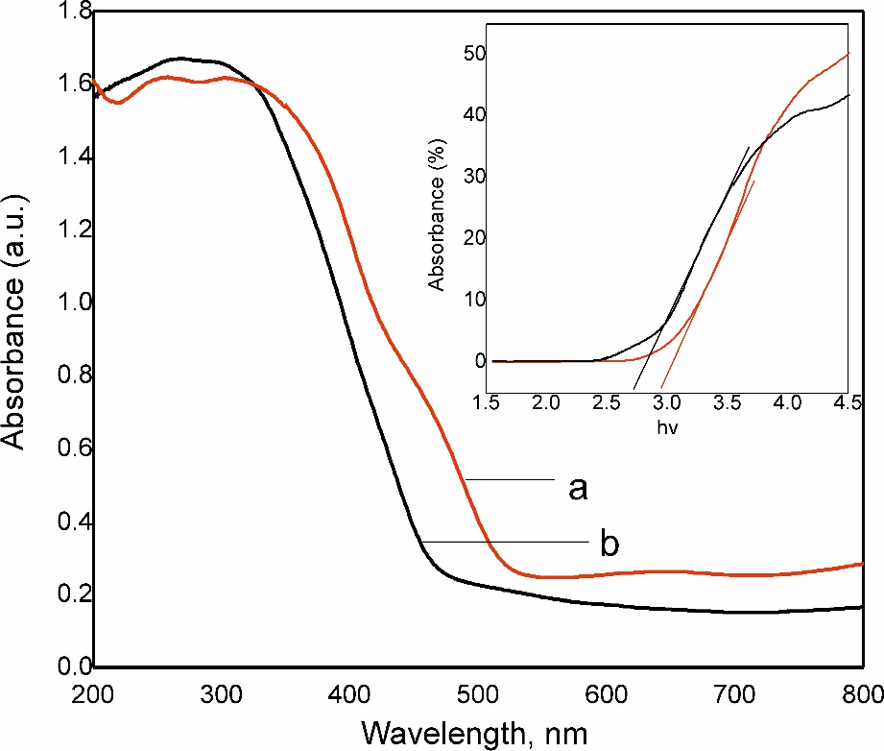

Рисунок 15 – Спектры поглощения нанопластины WO90 (а) и WO180 (б) (вычисленные из спектров диффузного отражения)

*Фотокаталитическая активность нанопорошков WO3.* Фотокаталитическая (ФК) активность полученных нанопорошков оценивалась в реакции окисления органического красителя Родамин Б. В качестве источника света использовалась ртутная лампа. На рис. 16а показано сравнение кинетических кривых фотокаталитического окисления водного раствора RhB, содержащего нанопластинки WO90 и WO180. Как видно из рисунка 16а, нанопластинки WO90 обладают относительно высокой фотокаталитической активностью. Графики зависимости Ln (C/C0) от времени облучения представлены на рис. 16б. Константа скорости k разложения RhB была рассчитана с использованием кинетики Ленгмюра-Хиншелвуда, и она составляет 0,03 и 0,005 мин-1 для нанопластинок WO90 и WO180 соответственно. WO90 продемонстрировал более высокую адсорбционную и фотокаталитическую активность [34].

|  |  |
| --- | --- |
|  |  |
| a | б |

Рисунок 16 – Кинетические кривые фотокаталитического окисления водного раствора Родамина Б содержащий нанопластины WO90 и WO180 (a) и зависимость ln (C/C0) от времени облучения (б)

Стабильность фотокатализаторов является важным фактором при очистке воды от красителей. Многие полупроводники подвергаются фотокоррозии под воздействием света, нестабильны в водных средах и со временем теряют свою фотокаталитическую активность. Поэтому мы исследовали стабильности нанопластин фотокатализатора WO90. Определенное количество фотокатализаторов фильтровали после каждого цикла, и для проверки стабильности использовали свежий раствор родамина B. На рисунке 17 показано, что полученные нанопластинки WO90 обладают хорошей стабильность. Реальная фотография деградации цвета раствора родамина В также подтверждает высокую фотокаталитическую активность образцов (рис. 17).

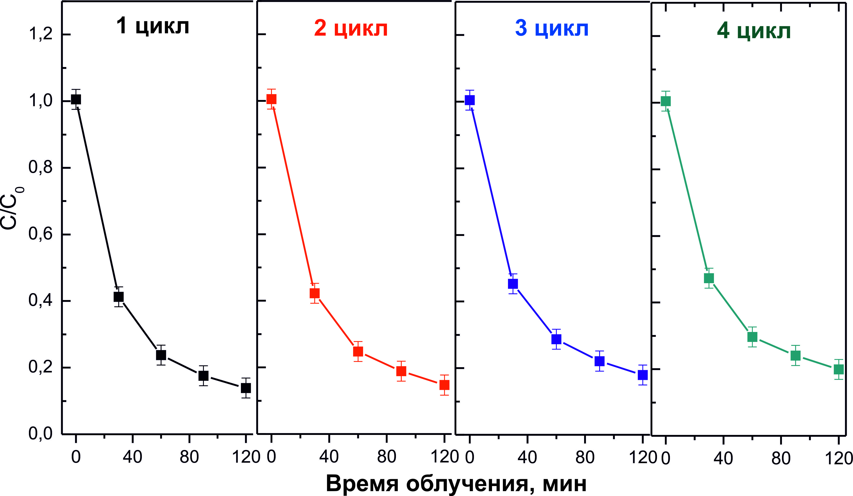

Рисунок 17 – Фотокаталитическое окисление водного раствора Родамина Б, содержащего нанопорошки WO90, при повторении четырех циклов

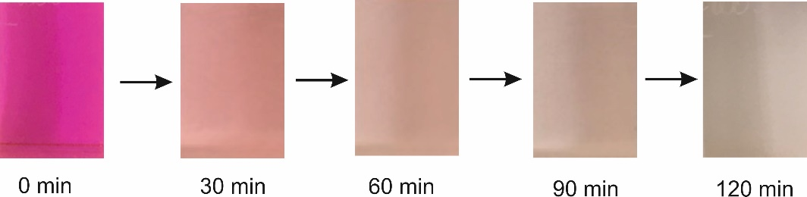

Рисунок 18 – Цвет красителя Родамин Б содержащего нанопорошки WO90, исходного и после облучения УФ излучением до 120 минут

# **ЗАКЛЮЧЕНИЕ**

Таким образом, мы успешно изготовили фотокатализатор WO3@Co3O4 и изучили его фотокаталитическую активность по сравнению с чистым WO3. Результаты демонстрируют, что для синтезированных наноструктур WO3@Co3O4 достигается фототок, в 20 раз превышающий фототок чистого WO3. Увеличение фототока достигается за счет эффективного разделения фотогенерированных носителей заряда в p-n-переходах, формирующихся при создании гетероструктурированного фотокатализатора WO3@Co3O4. Результаты демонстрируют, что проведен синтез эффективного гетероструктурированного фотокатализатора WO3@Co3O4, развитый метод синтеза является перспективной технологией для разработки новых эффективных фотокатализаторов, и задает новое направление для решения критической проблемы разделения фотогенерированных зарядов в наночастицах катализаторов для расщепления воды.

Также результаты, представленные в данной работе, расширяют представление о фотокаталитических процессах с использованием наноматериалов из оксида вольфрама. Было показано, что основные параметры - морфология и толщина нанопластин WO3, можно контролировать с помощью параметров синтеза, таких как температура и давление. Метод низкотемпературного химического осаждения не только позволяет выращивать более тонкие квадратные нанопластинки WO3 по сравнению с традиционным гидротермальным синтезом при температуре выше 180 °C в автоклаве, но также является относительно дешевым с экономической точки зрения. Высокая фотокаталитическая активность полученных WO3 нанопластин в отношении разложения органического красителя RhB делает их хорошим кандидатом для применения при очистке воды от промышленных отходов, таких, как различные органические соединения, в частности, красители, присутствие которых в водах является существенной экологической проблемой.

# **СПИСОК ИСПОЛЬЗОВАННЫХ ИСТОЧНИКОВ**

1. K. Takanabe, "Solar water splitting using semiconductor photocatalyst powders," Solar Energy for Fuels, pp. 73-103, 2015.

2. W. He, R. Wang, L. Zhang, J. Zhu, X. Xiang and F. Li, "Enhanced photoelectrochemical water oxidation on a BiVO 4 photoanode modified with multi-functional layered double hydroxide nanowalls," Journal of Materials Chemistry A, vol. 3, no. 35, pp. 17977-17982, 2015.

3. S. Wang, S. Lin, D. Zhang, G. Li and M. K. Leung, "Controlling charge transfer in quantum-size titania for photocatalytic applications," Applied Catalysis B: Environmental, vol. 215, pp. 85-92, 2017.

4. T. W. Kim and K.-S. Choi, "Nanoporous BiVO4 photoanodes with dual-layer oxygen evolution catalysts for solar water splitting," Science, vol. 343, no. 6174, pp. 990-994, 2014.

5. Y. Qiu, S.-F. Leung, Q. Zhang, B. Hua, Q. Lin, Z. Wei, K.-H. Tsui, Y. Zhang, S. Yang and Z. Fan, "Efficient photoelectrochemical water splitting with ultrathin films of hematite on three-dimensional nanophotonic structures," Nano letters, vol. 14, no. 4, pp. 2123-2129, 2014.

6. X. Zhang, D. Chandra, M. Kajita, H. Takahashi, L. Dong, A. Shoji, K. Saito, T. Yui and M. Yagi, "Facile and simple fabrication of an efficient nanoporous WO3 photoanode for visible-light-driven water splitting," international journal of hydrogen energy, vol. 39, no. 35, pp. 20736-20743, 2014.

7. A. Tacca, L. Meda, G. Marra, A. Savoini, S. Caramori, V. Cristino, C. A. Bignozzi, V. G. Pedro, P. P. Boix and S. Gimenez, "Photoanodes based on nanostructured WO3 for water splitting," ChemPhysChem, vol. 13, no. 12, pp. 3025-3034, 2012.

8. Y. Pihosh, I. Turkevych, K. Mawatari, J. Uemura, Y. Kazoe, S. Kosar, K. Makita, T. Sugaya, T. Matsui and D. Fujita, "Photocatalytic generation of hydrogen by core-shell WO 3/BiVO 4 nanorods with ultimate water splitting efficiency," Scientific reports, vol. 5, no. 1, pp. 1-10, 2015.

9. P. M. Rao, L. Cai, C. Liu, I. S. Cho, C. H. Lee, J. M. Weisse, P. Yang and X. Zheng, "Simultaneously efficient light absorption and charge separation in WO3/BiVO4 core/shell nanowire photoanode for photoelectrochemical water oxidation," Nano letters, vol. 14, no. 2, pp. 1099-1105, 2014.

10. M. Yang, H. He, H. Zhang, X. Zhong, F. Dong, G. Ke, Y. Chen, J. Du and Y. Zhou, "Enhanced photoelectrochemical water oxidation on WO 3 nanoflake films by coupling with amorphous TiO 2," Electrochimica Acta, 2018.

11. M. Yang, H. He, H. Zhang, X. Zhong, F. Dong, G. Ke, Y. Chen, J. Du and Y. Zhou, "Enhanced photoelectrochemical water oxidation on WO3 nanoflake films by coupling with amorphous TiO2," Electrochimica Acta, vol. 283, pp. 871-881, 2018.

12. K. H. Ng, L. J. Minggu, W. F. Mark-Lee, K. Arifin, M. H. H. Jumali and M. B. Kassim, "A new method for the fabrication of a bilayer WO3/Fe2O3 photoelectrode for enhanced photoelectrochemical performance," Materials Research Bulletin, vol. 98, pp. 47-52, 2018.

13. J. Huang, Y. Zhang and Y. Ding, "Rationally Designed/Constructed CoO x/WO3 Anode for Efficient Photoelectrochemical Water Oxidation," Acs Catalysis, vol. 7, no. 3, pp. 1841-1845, 2017.

14. R. F. Garcia-Sanchez, T. Ahmido, D. Casimir, S. Baliga and P. Misra, "Thermal effects associated with the Raman spectroscopy of WO3 gas-sensor materials," The Journal of Physical Chemistry *A*, vol. 117, no. 50, pp. 13825-13831, 2013.

15. M. Rashad, M. Rüsing, G. Berth, K. Lischka and A. Pawlis, "CuO and Co 3 O 4 nanoparticles: synthesis, characterizations, and Raman spectroscopy," Journal of Nanomaterials, vol. 2013, pp. 82, 2013.

16. M. Zhong, T. Hisatomi, Y. Kuang, J. Zhao, M. Liu, A. Iwase, Q. Jia, H. Nishiyama, T. Minegishi and M. Nakabayashi, "Surface modification of CoO x loaded BiVO4 photoanodes with ultrathin p-type NiO layers for improved solar water oxidation," Journal of the American Chemical Society, vol. 137, no. 15, pp. 5053-5060, 2015.

17. Y. Hou, F. Zuo, A. P. Dagg, J. Liu and P. Feng, "Branched WO3 nanosheet array with layered C3N4 heterojunctions and CoOx nanoparticles as a flexible photoanode for efficient photoelectrochemical water oxidation," Advanced materials, vol. 26, no. 29, pp. 5043-5049, 2014.

18. J. M. Spurgeon, J. M. Velazquez and M. T. McDowell, "Improving O 2 production of WO 3 photoanodes with IrO 2 in acidic aqueous electrolyte," Physical Chemistry Chemical Physics, vol. 16, no. 8, pp. 3623-3631, 2014.

19. J. Huang, Y. Ding, X. Luo and Y. Feng, "Solvation effect promoted formation of p–n junction between WO3 and FeOOH: A high performance photoanode for water oxidation," Journal of Catalysis, vol. 333, pp. 200-206, 2016.

20. D. Hu, P. Diao, D. Xu and Q. Wu, "Gold/WO 3 nanocomposite photoanodes for plasmonic solar water splitting," Nano Research, vol. 9, no. 6, pp. 1735-1751, 2016.

21. S. S. Gujral, A. N. Simonov, M. Higashi, X.-Y. Fang, R. Abe and L. Spiccia, "Highly dispersed cobalt oxide on TaON as efficient photoanodes for long-term solar water splitting," *ACS* Catalysis, vol. 6, no. 5, pp. 3404-3417, 2016.

22. A. A. Markhabayeva, M. Moniruddin, R. Dupre, K. A. Abdullin and N. Nuraje, "Designing of WO3@ Co3O4 Heterostructure to Enhance Photoelectrochemical Performances," The Journal of Physical Chemistry A, 2019.

23. G. Zhang, W. Guan, H. Shen, X. Zhang, W. Fan, C. Lu, H. Bai, L. Xiao, W. Gu and W. Shi, "Organic additives-free hydrothermal synthesis and visible-light-driven photodegradation of tetracycline of WO3 nanosheets," Industrial & Engineering Chemistry Research, vol. 53, no. 13, pp. 5443-5450, 2014.

24. D. Zhang, Y. Fan, G. Li, Z. Ma, X. Wang, Z. Cheng and J. Xu, "Highly sensitive BTEX sensors based on hexagonal WO3 nanosheets," Sensors and Actuators B: Chemical, vol. 293, pp. 23-30, 2019.

25. D. Xue, Y. Wang, J. Cao, G. Sun and Z. Zhang, "Improving methane gas sensing performance of flower-like SnO2 decorated by WO3 nanoplates," Talanta, vol. 199, pp. 603-611, 2019.

26. J. Wang, E. Khoo, P. S. Lee and J. Ma, "Synthesis, assembly, and electrochromic properties of uniform crystalline WO3 nanorods," The Journal of Physical Chemistry C, vol. 112, no. 37, pp. 14306-14312, 2008.

27. L. Wang, A. Teleki, S. E. Pratsinis and P. Gouma, "Ferroelectric WO3 nanoparticles for acetone selective detection," Chemistry of Materials, vol. 20, no. 15, pp. 4794-4796, 2008.

28. G. Wang, Y. Ling, H. Wang, X. Yang, C. Wang, J. Z. Zhang and Y. Li, "Hydrogen-treated WO3 nanoflakes show enhanced photostability," Energy & Environmental Science, vol. 5, no. 3, pp. 6180-6187, 2012.

29. C. Tan, X. Cao, X.-J. Wu, Q. He, J. Yang, X. Zhang, J. Chen, W. Zhao, S. Han and G.-H. Nam, "Recent advances in ultrathin two-dimensional nanomaterials," Chemical reviews, vol. 117, no. 9, pp. 6225-6331, 2017.

30. J. Ma, J. Zhang, S. Wang, T. Wang, J. Lian, X. Duan and W. Zheng, "Topochemical preparation of WO3 nanoplates through precursor H2WO4 and their gas-sensing performances," The Journal of Physical Chemistry C, vol. 115, no. 37, pp. 18157-18163, 2011.

31. D. Meng, G. Wang, X. San, Y. Song, Y. Shen, Y. Zhang, K. Wang and F. Meng, "Synthesis of WO3 flower-like hierarchical architectures and their sensing properties," Journal of Alloys and Compounds, vol. 649, pp. 731-738, 2015.

32. M. Daniel, B. Desbat, J. Lassegues, B. Gerand and M. Figlarz, "Infrared and Raman study of WO3 tungsten trioxides and WO3, xH2O tungsten trioxide tydrates," Journal of solid state chemistry, vol. 67, no. 2, pp. 235-247, 1987.

33. A. Rougier, F. Portemer, A. Quede and M. El Marssi, "Characterization of pulsed laser deposited WO3 thin films for electrochromic devices," Applied Surface Science, vol. 153, no. 1, pp. 1-9, 1999.

34. A. Markhabayeva, K. Abdullin, Z. Kalkozova, S. Nurbolat and N. Nuraje, "Effect of synthesis method parameters on the photocatalytic activity of tungsten oxide nanoplates," AIPAdvances, vol. 11, no. 9, pp. 095220, 2021.

**ПРИЛОЖЕНИЕ** **А**

**Список публикаций исполнителей отчета по теме проекта**

*Публикации в журналах с импакт фактором*

1. Аiymkul Markhabayeva, Khabibulla Abdullin, Zhanar Kalkozova, Shyryn Nurbolat, Nurxat Nuraje. Effect of synthesis method parameters on the photocatalytic activity of tungsten oxide nanoplates// AIP Advances-2021.-Vol.11, No. 4. P. 095220.
2. Yerkin Shabdan, Aiymkul Markhabayeva, Nurlan Bakranov and Nurxat Nuraje. Photoactive Tungsten-Oxide Nanomaterials for Water-Splitting// Nanomaterials-2020.-Vol.10, No.9. P.1871.

*Публикации в журналах списка РИНЦ*

1. Тулегенова А.Т., Лисицын В.М., Лисицына Л.А., ЯнЯн Цзюй., Липатов Е.И., Ваганов В.А. Люминесценция ИАГ:Ce люминофоров при возбуждении излучением эксимерных ламп. // [Известия Российской Академии наук. Серия физическая](https://www.elibrary.ru/contents.asp?id=42964159)-2020.-Т.84, Ном.7. С.960-964.

*Патенты и изобретения*

1. Патент от 23.04.21- №35013 Способ получения фотокатализатора на основе вольфрамата цинка.

**ПРИЛОЖЕНИЕ Б**

**Календарный план**

